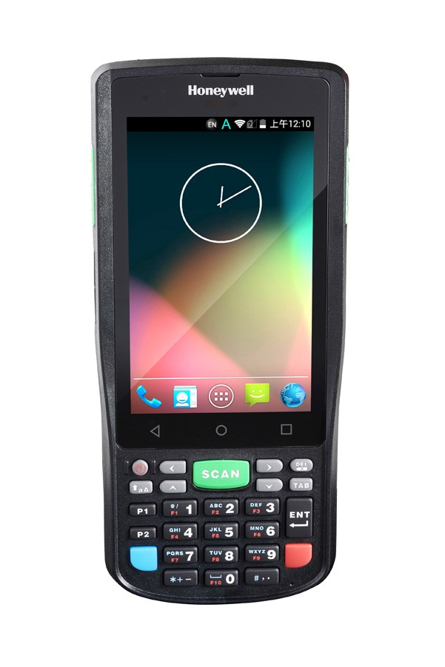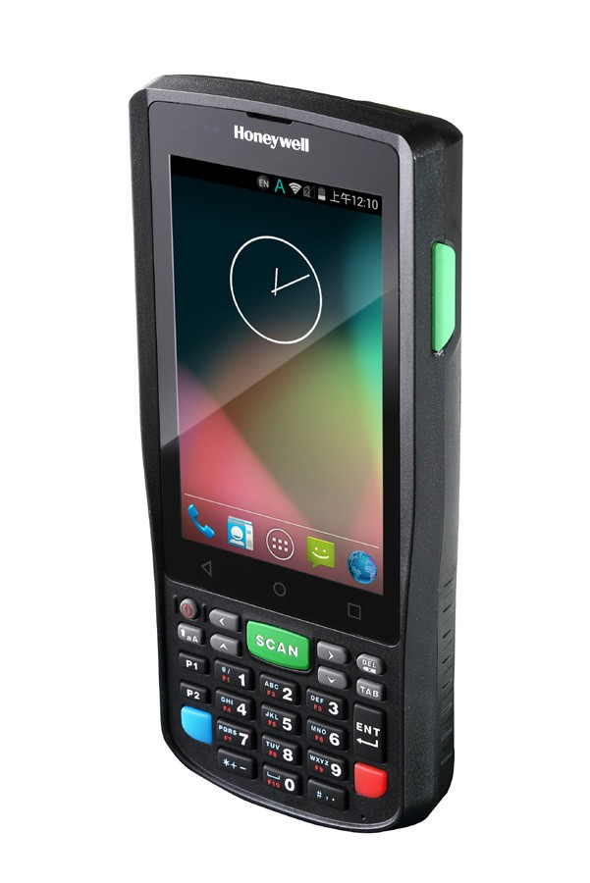

EDA50K ( Glory50系列 )

**移动数据终端**

EDA50K 移动数据终端是霍尼韦尔 Glor y50 系列新一代

的企业级产品，是一款综合性能高、适用领域广的安卓

产品。拥有高速流畅的运转性能，支持 4 核 1.2Ghz 处

理器，2G 内存；优异的网络连接能力，可以支持移动 /

联通 4G 网络，WIFI 支持 2.4G 和 5G 双频段；可以提供

给用户舒适的操作体验，适合左右手单独操作，手部握

持结合处采用曲面设计，与人体工学曲线完全吻合，可

充分减少长时间握持带来的疲劳感。

此 外，EDA50K 提供 足 够的 电 池续 航时 间，能 够 支持

整个工作班次甚至更长的时间。为了优化现场操作，采

用了 4 寸触控显示屏，配合数字键盘按键，可以提高输

入效率。内含二维影像扫描引擎，可以同时识别一维和

二维条码，对污损条码识别能力出众。经过现场验证，

EDA50K 能够承受严苛的使用环境，保证用户的投入。

作业者，如物流快递，仓储管理，零售，电力巡检，生

EDA50K 可以适合于多种场景下的移动办公，应用场景

产制造，资产盘点等，给用户带来效率提升的同时，给

以扫描密集型工作流程下具有高度移动性的前线员工为

用户的企业节省总体成本。

特征和利益

工业级的耐用性，

可以经受严酷的环 境考验，能够在工 作温度范围内承受 1.2 米的跌落

便捷的网络连接，

支持移动 / 联通的 4G 网络 (WWAN

版本 )

提供给用户触摸

屏和键盘 2 种输 入方式

4 寸康宁大猩猩 3

代玻璃，多点电容 式触摸屏、耐低温 I P S 全视角显示， 保证室内室外都清 晰可视

外观设计上充分考

虑左右手握持以及 操作习惯，手部握 持结合处采用曲面 设计，与人体工学 曲线吻合，可减少 长时间握持带来的 疲劳感

强大的续航能力，

4000mAh 超大容 量锂离子智能电池， 10000 次充电接口 插拔寿命，更好的 耐用性

深度定制的软件功

能，为国内客户开 发企业应用锁功能， 方便企业管理设备 使用



**EDA50K技术参数**

**物理参数**

尺寸: 164 * 73 * 24.5 mm 重量: 300g(带电池) 显示屏： 4.0" 分辨率：WVGA480×800

类型：透射式 背景灯：LED

触摸屏：CTP 多点触控、GFF 键盘：主键盘26键数字键，侧按键：音量上调/下 调键、左右扫描键； 软键：3个触控键（后退-主 页-菜单

扩展内存：microSDHC （高达32GB）

PC通信：Micro USB 2.0

电池：4000 mAh @ 3.8V

摄像头：5M自动对焦

GPS: A-GPS (仅对WWAN版本)

纽扣电池：22mF Supper cap

实时时钟 (RTC)：通过Supper cap 10分钟备份

充电时长：4.5小时左右

电池续航：12小时

引擎：1D/2D：HI2D

LED：电池状况：红/绿/蓝

扫描指示：红/绿

振动：振动马达

传感器：支持距离感应，光线感应，加速度感应

本地化 & 语言：1. 中文（简体） 2. 英文

**附件（默认）**

USB通信电缆： Micro USB 2.0到 PC端的通信 + 支 持适配器/USB充电

墙充适配器

**附件（选配）**

手绳 电池

单插槽充电座：1x 终端充电 四联充充电座：4x 电池充电

**保修**

提供1年整机质保

**环境参数**

操作温度：+14°F 至 +122°F -10°C 至+50°C 存储温度：-4°F 至 148°F -20°C 至 +60°C

湿度：10% ~ 90%（无冷凝） 抗跌落能力：1.2m高处到水泥地面的多次跌落 室温下6个面每面2次跌落，总共12次跌落 抗滚落能力：200x 0.5 m范围内的滚落 静电放电 (ESD) ：±8kV直接接触放电±12kV 空气放电

环境密封等级：IP65 振动： 垂直 rms =1.04g, 横向 rms =0.2g, 纵向 rms =0.74g

**无线连接性**

无线局域网： IEEE 802.11 a/b/g/n radio, WiFi联 盟认证 802.11 a/b/g/n （wpa, wpa2 + eap） 无线局域网安全性： WEP, 802.1x, TKIP, AES, LEAP, PEAPv0, PEAPv1, EAP-M, SCHAPv2

EAP-GTC, EAP-TLS, EAP-TTLS, WPA-PSK, WPA2

广域网：(仅对WWAN版本)

1. GSM&EDGE：频段3/8
2. WCDMA：频段1/8；

3. FDD-LTE：频段1/3/7；

4. TDD-LTE：频段B38/39/40/41；

蓝牙： Bluetooth Class 4.0无线蓝牙认证体系认证

NFC：支持

**性能**

处理器：高通 1.2 GHz四核 内存：2GB+16GB

操作系统：Android 4.4 及 Android 7.1

**更多信息，请访问：**

[www.honeywellaidc.com.cn](http://www.honeywellaidc.com.cn/)

**霍尼韦尔传感与生产力解决方案部**

中国上海浦东新区 张江高科技园区李冰路430号 全国统一购买咨询热线：400 639 6841

© 2016 Honeywell International Inc.